* * * 77 Santiago y S. Juan (fuentes varias)

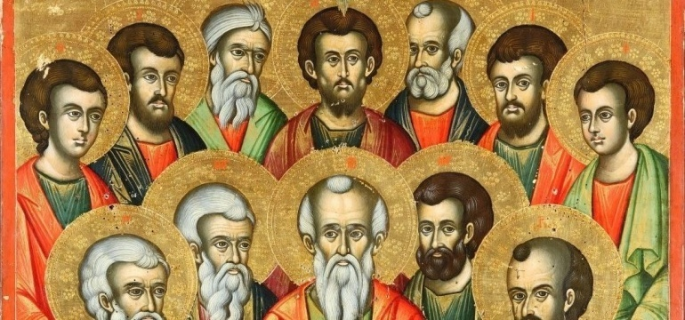

Los Apóstoles se fueron dispersando poco a poco después de la Ascensión y de la venida del Espíritu Santo. Fuera de los libros apócrifos, apenas si existen datos reales de los lugares por donde caminaron anunciando el Evangelio, tal como les había indicado Jesús.

Los destinos de cada uno de ellos fueron diversos y es casi seguro que realmente fueron a países de Oriente, de Occidente y de Africa. Son reales las tradiciones sobre Mateo, que termino en Egipto o en Etiopía como Mártir. También parece de cierta seguridad la figura de Tomás que se fue a la India.

De Pedro se sabe que, después de sus acciones relatadas en el libro de los Hechos, viajó al final de su vida a Roma, donde fue animador de la comunidad cristiana varios años. Allí murió entre los mártires de los campos vaticanos, donde se cree que esta su sepulcro.

Andrés, su hermano, posiblemente terminó sus días martirizado en Patras, en Grecia. Y es posible que antes viajara por las comunidades de Asia Menor, acaso en la zona del Ponto.

Felipe según a tradición trabajo en Siria y Frigia, en Anatolia. Fue martirizado en Hierápolis, alrededor del año 80. La tradición dice que hubo una basilica a su nombre en el lugar de su martirio
Bartolomé, juntamente con Judas Tadeo, parece que estuvo por Armenia, y fue martirizado en lo que hoy es Azerbayán.
Tomás parece que predicó en la India, donde murió alrededor del año 72 y donde estuvo enterrado en un templo de construcción tardía.
Mateo estuvo predicando en Egipto y luego en Etiopia donde fue ejecutado por recomendar la virginidad a una princesa del reino etíope. Es posible que antes de su partida, hacia el 70, escribió el Evangelio que se le atribuye.
Santiago el Menor se suele identificar con el Santiago pariente del Señor y, si es asín se quedó en Jerusalén, sin que conste más datos que lo referidos en los Hechos de los Apóstoles. Parece que murió en Jerusalén hacia el año 62, habiendo animado a los cristiano de allí unos 30 años
Simón el Zelota es posible que evangelizara en Samaria al principio y luego llegara hasta Georgia o acaso a Persia.
Especial atención merecen los dos hijos del Zebedeo, por quien la madre intercedió ante Jesús para que llegaran a tener cargos buenos en el Reino de Dios que Jesús anunciaba.

Se le acercó la madre de los hijos de Zebedeo con sus hijos, postrándose ante él y pidiéndole algo. El le dijo: ¿Qué quieres? Ella le dijo: Ordena que en tu reino se sienten estos dos hijos míos, el uno a tu derecha, y el otro a tu izquierda.
Entonces Jesús respondiendo, dijo: No sabéis lo que pedís. ¿Podéis beber del vaso que yo he de beber, y ser bautizados con el bautismo con que yo soy bautizado?
Y ellos le dijeron: Podemos. El les dijo: A la verdad, de mi vaso beberéis, y con el bautismo con que yo soy bautizado, seréis bautizados; pero el sentaros a mi derecha y a mi izquierda, no es mío darlo, sino a aquellos para quienes está preparado por mi Padre. (Mt 20. 20-23)

Santiago, llamado el mayor, hijo de Zebedeo, hermano de Juan el Apóstol, fu uno que siempre estuvo en los grandes acontecimientos, junto con Pedro y Juan. Fue decapitado por Herodes Antipas, en el año 44, en Jerusalén.
Fuera de que la tradición dice que vino a Iberia, a la Tarraconense, no hay especial documentación. Es posible su viaje, igual que el S. Pablo.
El hecho de que llegara hasta Tarragona y hasta Zaragoza, es tradición tardía, con documento escrito sólo del siglo IX. Como también es tradición que se le apareció la Virgen María mientras vivía ella en Efeso (o en Jerusalén) para animarle en las dificultades que experimentaba a orillas del Ebro.
La tradición dice que sus discípulos trajeron sus resto a Iberia. Más tarde, cundo las invasiones mahometanas, se escondieron en un sepulcro del Campos de las estrellas. Alli aparecieron por inspiración divina, conservándose en el venerado santuario de Santiago del Campo del a estrella (Compo-stela)

Más probabilidad tiene la presencia de Juan, su hermano, en Efeso. La tradición de esa presencia es más objetiva, pues de allí salieron sus escritos: Evangelio, Cartas apostólicas y Apocalipsis. Y estos so ocumentos ya conocidos en los primero siglos.
Si fue antes o después de la muerte y elevación al cielo (Asunción, no ascensión) de la Virgen María es dato más discutible.

